HỘI CÁC TRƯỜNG CHUYÊN  VÙNG DUYÊN HẢI VÀ ĐỒNG BẰNG BẮC BỘ  TRƯỜNG P.T VÙNG CAO VIỆT BẮC  ĐỀ THI ĐỀ XUẤT  ------------------- | ĐỀ THI MÔN SINH HỌC  KHỐI 11 - Năm 2019  Thời gian làm bài: 180 phút  (đề này có 06 trang, gồm 12 câu)
Câu 1 (2 điểm): Trao đổi nước và dinh dưỡng khoáng
a. Nghiên cứu vai trò của các nguyên tố dinh dưỡng khoáng đối với sự sinh trưởng của một loài thực vật thân thảo ở cạn, sau 20 ngày theo dõi thí nghiệm, từ số liệu thu được người ta xây dựng đồ thị sau đây:
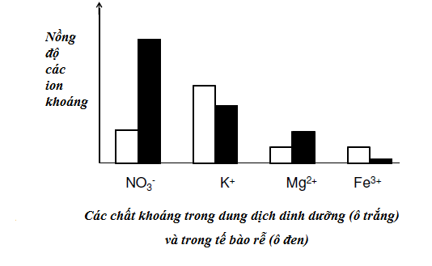
Hình 1. Đồ thị biểu diễn nồng độ các ion khoáng

- Sự hấp thu ion nào bị ảnh hưởng mạnh khi lượng ATP do tế bào lông hút tạo ra giảm dưới tác động điều kiện môi trường?
- Thực tế trong môi trường đất có độ pH thấp, lượng ion khoáng nào trong đất sẽ bị giảm mạnh?
b. Trồng 4 chậu cây trong các trường hợp sau:
Chậu 1: Rễ bị ngập úng lâu ngày.
Chậu 2: Tưới với lượng phân có nồng độ cao.
Chậu 3: Để ngoài nắng gắt.
Chậu 4: Để trong phòng lạnh.
Kết quả chung của 4 chậu thí nghiệm trên là gì? Giải thích mỗi hiện tượng trên.
Câu 2 (2 điểm): Quang hợp
Bình thường cây quang hợp sử dụng CO₂ có đồng vị ¹²C. Trong một thí nghiệm ở một loài thực vật C₃, sau một thời gian cho cây quang hợp sử dụng CO₂ chứa ¹²C thì người ta cho cây tiếp tục quang hợp sử dụng CO₂ chứa ¹⁴C. Trong hai chất APG và RiDP:
a. Tín hiệu ¹⁴C trong chất nào xuất hiện sớm hơn? Giải thích.
b. Hàm lượng ¹⁴C trong chất nào cao hơn (tính trên tổng số phân tử)? Giải thích.
Câu 3 (1 điểm): Hô hấp
Trong hô hấp hiếu khí, chu trình crep xảy ra qua nhiều bước nhỏ. Một trong các bước đó là chuyển axit succinic thành axit fumaric bởi một enzyme succinate dehydrogenase. Phản ứng xảy ra ở Hình 1.
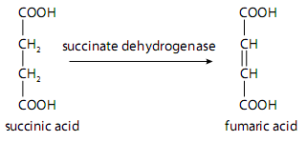 | 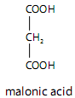
Hình 1 | Hình 2

a. Hãy giải thích ngắn gọn vai trò phản ứng xảy ra ở Hình 1 trong việc tạo sản phẩm ATP.
b. Phân tử axit malonic Hình 2 ức chế phản ứng này. Giải thích tại sao axit maloic có thể ức chế enzyme succinat dehyrogenase?
c. Các kim loại năng như chì và thủy ngân có thể liên kết vĩnh viễn với nhóm –SH của amino acid trong enzyme. Nhóm –SH có thể là trung tâm hoạt động của enzyme hoặc không. Tại sao khi nhóm –SH liên kết với kim loại nặng thì hoạt tính của enzyme bị ức chế? Kiểu ức chế hoạt tính của enzyme được gây ra bởi kim loại nặng là gì?
Câu 4 (2 điểm): Sinh sản ở thực vật + sinh trưởng và phát triển ở thực vật
Khi nghiên cứu về ba loại hoocmon: auxin, giberelin, ethylen, các nhà khoa học đã trồng một loài thực vật trong điều kiện giống nhau rồi chia thành 3 lô riêng biệt (A, B, C). Mỗi lô gồm các chậu có số lượng cây tương đương, được phun một trong ba loại hoocmon ở các nồng độ khác nhau. Sau 10 ngày, đo và tính chiều cao trung bình của các cây trong mỗi chậu của từng lô và thu được kết quả như sau:
Nồng độ hoocmon (M) | 0 | 1.10⁻⁷ | 2.10⁻⁷ | 4.10⁻⁷ | 8.10⁻⁷ | 1.10⁻³ | 2.10⁻³ | 3.10⁻³
Chiều cao trung bình các cây trong mỗi chậu của lô A(cm). | 11,0 | 9,6 | 8,1 | 7,5 | 7,1 | 5,5 | 5,1 | 4,7
Chiều cao trung bình các cây trong mỗi chậu của lô B(cm). | 11,2 | 11,7 | 12,3 | 15,6 | 14,8 | 17,9 | 18,7 | 19,6
Chiều cao trung bình các cây trong mỗi chậu của lô C(cm). | 10,8 | 11,4 | 11,9 | 12,8 | 13,9 | 8,4 | 7,3 | 6,4
a. Cho biết mỗi lô A, B và C đã được phun loại hoocmon nào? Giải thích.
b. Ảnh hưởng của mỗi loại hoocmon đến chiều cao thân có ý nghĩa đối với sự phát triển của thực vật như thế nào?
Câu 5 (1 điểm): Cảm ứng ở thực vật
Ba thí nghiệm đã được thực hiện để điều tra sự điều hòa tăng trưởng trong mầm yến mạch. Ngoài các mầm yến mạch, vật liệu được sử dụng bao gồm: Thạch agar và nước ép từ mầm lúa mạch.Các mầm lúa mạch sau khi bố trí thí nghiệm được ủ 4 giờ trong bóng tối.
Thí nghiệm 1 Thí nghiệm 2
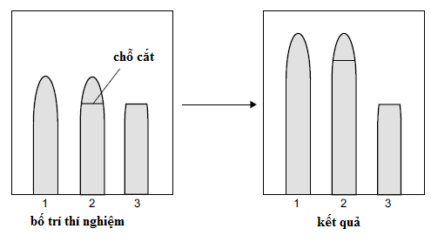
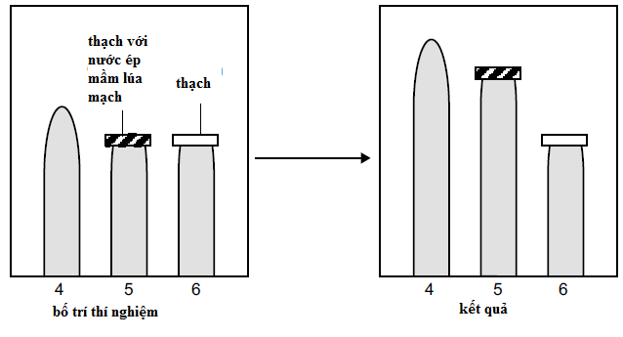

a. Hãy giải thích kết quả thí nghiệm 1 và thí nghiệm 2?
Thí nghiệm 3:
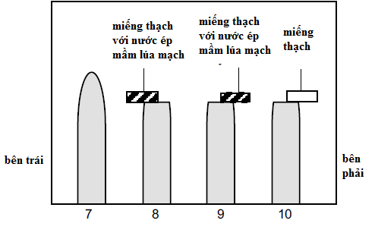

b. Em hãy dự đoán sự sinh trưởng của mỗi nhóm thí nghiệm trong hình?

Câu 6 (2 điểm) Tiêu hóa hô hấp
a. Hình vẽ dưới đây mô tả một đoạn của phần trong dạ dày, những phần khác nhau được chú thích bằng các chữ cái La mã.

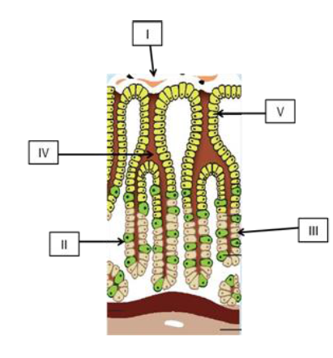

Chức năng của mỗi phần được mô tả dưới đây:
A. Tiết ra axit clohidric
B. Tiết ra chất nhầy giúp bôi trơn và bảo vệ các tế bào bao trong dạ dày.
C. Chứa một số các hố sâu dẫn đến các tuyến
D. Tiết pepsinogen
E. Có ba loại tế bào khác nhau tiết ra các thành phần của acid dạ dày.
Hãy sắp xếp các chức năng trên phù hợp với các thành phần (I đến V ) theo bảng sau:
Chức năng | Thành phần cấu trúc (I đến V)
A
B
C
D
E

b. Để tối ưu hóa hiệu quả trao đổi khí thì bề mặt hô hấp phải có những đặc điểm gì? Giải thích đặc điểm cấu tạo cơ quan hô hấp của chim thích nghi với đời sống bay lượn?
Câu 7 (2 điểm) Tuần hoàn
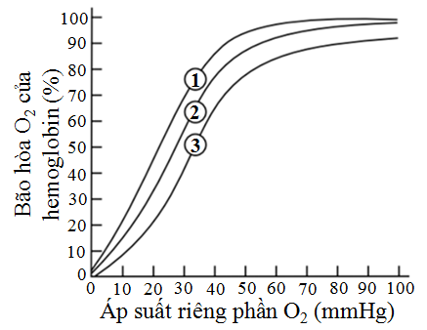
Đường cong ái lực O₂ của Hemoglobin người ở điều kiện pH sinh lý máu 7,4 được thể hiện ở (2) (Hình bên). Dưới nhiều điều kiện, đường cong có thể dịch chuyển chuyển đến (1) hoặc (3).
Hãy cho biết mỗi trường hợp (a), (b), (c) và (d) dưới đây là tương ứng với đường cong nào trong hai đường cong (1) và (3) ở hình bên. Giải thích.
a. Ở trong cơ đang hoạt động mạnh
b. Ở trong phổi
c. Khi nhiệt độ cơ thể tăng
d. Đang ngồi nghỉ tại chỗ và thở sâu và nhanh dần lên
Câu 8 (2 điểm) bài tiết, cân bằng nội môi
Một nghiên cứu được tiến hành để điều tra sự đáp ứng của tế bào tuyến tụy đối với sự tăng nồng độ glucose trong máu. Một người đã kể lại là không ăn và uống bất cứ thứ gì ngoài uống nước trong vòng 12 giờ sau đó uống nước đường. Mẫu máu được lấy từ người này với khoảng cách 1 giờ một lần và tiến hành trong 5 giờ; nồng độ glucose, insulin và glucagon đã được đo lại. Kết quả thu được ở hình bên dưới.
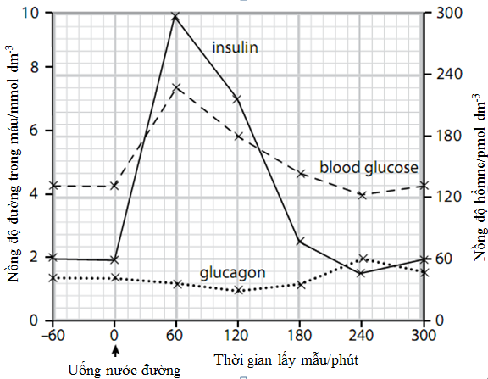
a. Giải thích tại sao người này không ăn hay uống bất cứ thứ gì ngoài nước trong 12 giờ trước khi uống nước đường.
b. Sử dụng thông tin được cung cấp ở hình trên để miêu tả đáp ứng của tế bào tuyến tụy với sự tăng nồng độ glucose trong máu
c. Nếu tiếp tục nghiên cứu với thời gian dài hơn 5 giờ mà người đó không được ăn hay uống bất cứ thứ gì. Hãy phác thảo theo trình tự các sự kiện xảy ra khi glucagon liên kết với thụ thể trên màng tế bào gan.
Câu 9 (2 điểm) cảm ứng ở động vật
Trong một thí nghiệm, một nhà khoa học đã tách và nuôi một tế bào thần kinh (nơron) trong một môi trường nuôi tiêu chuẩn. Ông ấy đã đo điện thế nghỉ của sợi trục, sau đó kích thích sợi trục và đo điện thế hoạt động của nó (kết quả 1).
Tiếp theo, ông ấy đã làm lại thí nghiệm một số lần, mỗi lần với một môi trường nuôi tiêu chuẩn có thay đổi một số thành phần khác nhau và ghi lại được các kết quả 2, 3, 4 và 5.
Kết quả của các thí nghiệm được thể hiện ở bảng sau.
Kết quả | Điện thế nghỉ (mV) | Điện thế hoạt động (mV)
Kết quả 1 | -70 | +40
Kết quả 2 | -70 | +50
Kết quả 3 | -60 | +40
Kết quả 4 | -70 | +30
Kết quả 5 | -80 | +40
Hãy cho biết:
a. Nếu môi trường tiêu chuẩn được bổ sung một chất làm giảm tính thấm của màng nơron với ion K⁺, điện thế nơron ghi được ở kết quả nào? Giải thích.
b. Nếu môi trường tiêu chuẩn có nồng độ ion Na⁺ thấp hơn bình thường, điện thế nơron ghi được ở Kết quả nào? Giải thích.
c. Nếu môi trường tiêu chuẩn có nồng độ ion K⁺ cao hơn bình thường, điện thế nơron ghi được ở Kết quả nào? Giải thích.
d. Nếu môi trường tiêu chuẩn chứa một chất tăng tính thấm của màng với ion Cl⁻, điện thế nơron ghi được ở kết quả nào? Giải thích.
Câu 10 (1 điểm) Sinh sản
a. Một nhà khoa học muốn phát triển thuốc tránh thai cho nam giới bằng cách tác động lên tuyến yên. Thuốc tránh thai đó cần phải tác động lên loại hoocmôn nào của tuyến yên? Giải thích.
b. Một phụ nữ bị rối loạn chức năng vỏ tuyến trên thận, dẫn đến tăng đáng kể hoocmôn sinh dục nam trong máu. Chu kì kinh nguyệt của bệnh nhân có điều gì bất thường không? Giải thích.
Câu 11 (2 điểm) nội tiết
Hai bệnh nhân A và B đều có nồng độ cortizol trong máu thấp hơn người bình thường. Khi đo nồng độ ACTH ở bệnh nhân A thấy cao hơn người bình thường, còn ở bệnh nhân B thì thấp hơn người bình thường. Nguyên nhân gây bệnh được tìm thấy ở vùng dưới đồi và tuyến trên thận.
a. Hãy cho biết bệnh nhân nào bị bệnh ở vùng dưới đồi và bệnh nhân nào bị bệnh ở tuyến trên thận? Giải thích.
b. Nếu tiêm thêm CRH (hormone giải phóng) vào hai bệnh nhân này thì thấy nồng độ glucose trong máu tăng ở một bệnh nhân và không tăng ở bệnh nhân kia. Hãy cho biết bệnh nhân nào có nồng độ glucose trong máu tăng và bệnh nhân nào có nồng độ glucose trong máu không tăng? Giải thích.
Câu 12 (1 điểm): Phương án thực hành (Giải phẫu thực vật)
Bằng phương pháp nhuộm các vi phẫu thực vật người ta có thể nhận diện các cấu trúc cơ bản của nó dưới kính hiển vi. Quy trình này có thể viết vắn tắt như sau: cắt vi phẫu, tẩy javen, rửa nước, nhuộm xanh metylen hoặc lục mêtyl, rửa nước, nhuộm đỏ cácmin, rửa nước, làm tiêu bản, lên kính và quan sát.
a. Tại sao phải tẩy bằng javen trước khi nhuộm nhưng sau đó phải rửa kĩ chất này bằng nước?
b. Cấu trúc nào sẽ bắt màu của xanh mêtylen (hoặc lục mêtyl)? Tại sao chỉ có cấu trúc đó mà không có cấu trúc khác bắt màu chất này?
--------------Hết-------------
(Cán bộ coi thi không giải thích gì thêm)

HỘI CÁC TRƯỜNG CHUYÊN  VÙNG DUYÊN HẢI VÀ ĐỒNG BẰNG BẮC BỘ  TRƯỜNG P.T VÙNG CAO VIỆT BẮC  ĐÁP ÁN ĐỀ THI ĐỀ XUẤT  ------------------- | ĐÁP ÁN ĐỀ THI MÔN SINH  KHỐI 11 - Năm 2019  Thời gian làm bài: 180 phút  (đề này có 05 trang, gồm 12 câu)

CÂU | Ý | NỘI DUNG | ĐIỂM
1 | a | .- Ion Mg²⁺ và NO₃⁻ có nồng độ trong tế bào rễ cao hơn trong dung dịch đất nên các ion này được rễ cây hấp thụ 1 cách chủ động qua kênh protein.  - Quá trình hấp thu chủ động các ion này cần năng lượng ATP do tế bào rễ tạo ra. Do đó nếu điều kiện không thích hợp lượng ATP giảm mạnh → sự hấp thụ các ion này giảm theo.  - Khi pH đất thấp, như vậy đất có nhiều ion H⁺. Loại ion này trao đổi với các ion khoáng dương trên bề mặt keo đất. Kết quả là các ion (K⁺, Mg⁺, Fe³⁺ ) ra dung dịch đất và dễ dàng bị rửa trôi. | 0,5  0,25  0,25
 | b | - Kết quả chung : Lá cây bị héo  - Giải thích kết quả :  + Chậu 1: Rễ bị ngập úng lâu ngày. Hô hấp của rễ bị ức chế, sự hấp thu nước giảm. Thiếu O₂ rễ bị đầu độc do sản phẩm của hô hấp yếm khí (rượu, axetanđehit...)  + Chậu 2: Tưới với lượng phân có nồng độ cao. Môi trường có nồng độ cao hơn dịch bào, rễ không hấp thu nước. Lá vẫn thoát hơi nước → lượng nước trong lá giảm.  + Chậu 3: Để ngoài nắng gắt. Nước bốc hơi nhanh. Đất thiếu nước, không bù đủ lượng nước bị mất.  + Chậu 4: Để trong phòng lạnh. Nhiệt độ thấp, độ nhớt chất nguyên sinh tăng. Độ nhớt tăng gây khó khăn cho sự chuyển dịch của nước do đó sự hút nước của rễ giảm. | 0,25  0,25  0,25  0,25
2  (2điểm) | a | - Tín hiệu ¹⁴C trong APG sẽ xuất hiện sớm hơn RiDP.  - Giải thích: Khi dùng CO₂ có chứa ¹⁴C , nó sẽ kết hợp với RiDP để tạo thành hợp chất 6C không bền sau đó chuyển thành APG→bị khử thành AlPG → tái sinh chất nhận RiDP => tín hiệu ¹⁴C trong APG sớm hơn. | 0,5  0,5
 | b | - Hàm lượng ¹⁴C trong APG sẽ cao hơn RiDP.  - Giải thích: Khi APG bị khử thành AlPG thì có 1/6 lượng AlPG dùng để tổng hợp chất hữu cơ, còn 5/6 lượng AlPG (tương đương APG) được dùng tái tạo RiDP nên mức tín hiệu ¹⁴C trong APG là cao hơn trong RiDP. | 0,5  0,5
3  (1điểm) | a | Phản ứng xảy ra trong chu trình Crep, cung cấp H⁺, 2H⁺ của sucinate được chuyển đến FAD⁺ để tạo FADH₂, làm tăng chất mang điện tử tới chuỗi truyền e cung cấp năng lượng cho tổng hợp ATP theo phương thức photphorin hóa oxi hóa. | 0,25
3  (1điểm) | b | - Axit malonic là chất ức chế cạnh tranh.  - Vì hình dạng (cấu trúc) của nó tương tự như hình dạng (cấu trúc) của phân tử axit succinic. Vì thế axit malonic đã cạnh tranh trung tâm hoạt động với axit succinic | 0,25
3  (1điểm) | c | - Nhóm SH hình thành cầu nối disunfua, để hình thành cấu trúc bậc ba của phân tử protein. Khi kim loại năng ngăn cản sự hình thành cầu nối disunfua → có thể thay đổi hình dạng của trung tâm hoạt động của enzyme.  - Kim loại nặng có thể ảnh hưởng đến hình dạng của enzyme bằng cách liên kết trực tiếp với trung tâm hoạt động hoặc liên kết với phần khác của enzyme và kết quả là làm thay đổi hình dạng của trung tâm hoạt động.  - Vì thế cơ chất không thể liên kết với trung tâm hoạt động → Kim loại nặng là chất ức chế không cạnh tranh. | 0,5
4  (2điểm) | a | Các loại hormone:  A: Ethylen: Nồng độ càng tăng cây càng có biểu hiện lùn, đây là tác động 3 bước làm giảm chiều cao thân của cây.  B: Gibberelin: kích thích kéo dài chiều cao thân, không ức chế ở nồng độ cao.  C: Auxin: Nồng độ thấp (1.10⁻⁷ M đến 8.10⁻⁷M ) kích thích kéo dài thân nhưng ức chế ở nồng độ cao (1.10⁻³ đến 3.10⁻³). | 0, 5  0,25  0.25
4  (2điểm) | b | b. Ý nghĩa của tác động của ba hormone đến chiều cao thực vật:  - Ethylen: Tác động làm thân lùn và mập ra, giúp cây mọc ngang tránh vật cản.  - Gibberelin: Giúp cây vươn dài nhận ánh sáng, tăng không gian dự trữ carbohydrate ở thực vật dự trữ ở thân.  - Auxin: Sự tác động phụ thuộc nồng độ có ý nghĩa trong vận động hướng sáng, hướng đất và hướng trọng lực. | 0, 5  0,25  0.25
5  (1điểm) | a | - Thí nghiệm 1: Auxin sinh ra ở đỉnh sinh trưởng, ở 1 sinh trưởng bình thường, ở 2 dù bị cắt nhưng auxin vẫn có thể khuếch tán xuống, ở 3 không còn auxin nên không sinh trưởng.  - Thí nghiệm 2: ở 4 – mầm sinh trưởng bình thường; ở 5 nước ép mầm lúa mạch chứa Auxin nên auxin khuếch tán từ miếng thạch xuống kích thích sinh trưởng; ở 6 miếng thạch không chứa Auxin nên không sinh trưởng. | 0,25  0.25
 | b | 7- mầm sinh trưởng thẳng  8 - mầm sinh trưởng cong về phía phải do miếng thạch chứa Auxin lệch về phía trái kích thích sinh trưởng của mầm phía bên trái.  9 – mầm sinh trưởng cong về phía trái do miếng thạch chứa Auxin đặt lệch về phía phải kích thích sinh trưởng các tế bào mầm bên phải.  10 – không sinh trưởng, do không có Auxin | 0,25  0.25
6  (2 điểm) | aa |  | 1,0
  Chức năng | Thành phần cấu trúc (I đến V)
  A | II
  B | V
  C | I
  D | III
  E | IV
6  (2 điểm) | bb | - Đặc điểm của bề mặt hô hấp:  + Bề mặt hô hấp cần phải mỏng, rộng và ẩm ướt để các chất khí dễ dàng khuếch tán  + Có mạng lưới mao mạch phát triển và thường chảy theo hướng ngược chiều với dòng khí đi vào để làm chênh lệch phân áp các chất khí giữa hai phía của bề mặt hô hấp.  - Đặc điểm cơ quan hô hấp của chim:  + Dòng máu chảy trong các mao mạch trên thành ống khí ngược chiều với dòng khí đi qua các ống khí.  + Phổi của chim gồm nhiều ống khí song song và các túi khí có thể co giãn giúp cho việc thông khí qua phổi theo một chiều và luôn giàu oxi cả khi hít vào và thở ra. | 0,5  0,5
7 (2 điểm) | a  a | Ở trong cơ đang hoạt động mạnh tương ứng với đường cong (3). Cơ hoạt động tăng tiêu thụ O₂ và thải CO₂, làm phân áp O₂ giảm và nồng độ CO₂ tăng, pH giảm, do đó ái lực của Hb với O₂ giảm, đường cong lệch sang phải (3). | 0,5
7 (2 điểm) | bb | Ở trong phổi tương ứng với đường cong (1). Ở trong phổi phân áp O₂ cao, do đó Hb nhanh chóng bão hòa O₂, đường cong lệch sang trái (1). | 0,5
7 (2 điểm) | c | Khi nhiệt độ cơ thể tăng tương ứng với đường cong (3).  Nhiệt độ cơ thể tăng tương ứng với tăng tốc độ trao đổi chất, tăng tiêu thụ O2 và tăng thải CO₂, làm phân áp O₂ giảm và nồng độ CO₂ tăng - pH giảm, do đó ái lực của Hb với O₂ giảm, đường cong lệch sang phải (3). | 0,5
7 (2 điểm) | dd | Đang ngồi nghỉ tại chỗ và thở sâu và nhanh tương ứng với đường cong (1).  Thở nhanh và sâu ở trạng thái nghỉ tăng thải CO₂ ra ngoài cơ thể, làm CO₂ trong máu giảm, pH tăng, dẫn đến tăng ái lực của Hb với O₂, đường cong lệch sang trái (1). | 0,5
8  (2 điểm) | a | Nếu người ăn trong 12 giờ nồng độ glucose cao; hiệu ứng của việc tăng nồng độ đường đột ngột có thể không được nhận thấy được; có thể là do nồng độ insulin sẵn cao. | 0,5
8  (2 điểm) | b | - Nồng độ insulin tăng cao trong 1 giờ đầu sau khi uống nước đường; nồng độ insulin tăng từ 60 đến 300 pmol dm⁻³; tế bào không tiết glucagon; nồng độ glucagon được duy trì/ giảm ít.  - Tế bào β tuyến tụy tiết insulin, insulin kích thích tế bào gan/ tế bào cơ trong máu →nhiều phân tử vận chuyển glucose (GLUT4) được chèn vào màng tế bào cơ (không có ở tế bào gan) → tăng cường vận chuyển glucose vào trong tế bào.  Đồng thời kích thích enzymetăng chuyển hóa glucose thành glucagon; dẫn đến làm giảm nồng độ glucose trong máu. | 0, 25  0,5
 | c | - Thụ thể G protein trên màng tế bào được hoạt hóa → enzyme G protein trên màng tế bào được hoạt hóa (trong màng tế bào) đã xúc tác chuyển hóa ATP thành cAMP → cAMP liên kết với enzyme kết cặp Kinase và hoạt hóa enzyme Kinase.  - Enzyme kinase hoạt hóa hoạt tính photphorylase của enzyme kinase →hoạt tính photphotrylase của enzyme kinase đã hoạt hóa enzyme photphorylase gluycogen →glycogen photphotrylase xúc tác phản ứng bẻ gãy liên kết của glyucogen thành glucose, glucose khuếch tán khỏi tế bào gan đi vào máu. | 0,5  0,25
9  (2 điểm) | a | Điện thế nơron thu được ở Kết quả 3.  - Bổ sung chất làm giảm tính thấm của màng nơron với in K+ làm giảm dòng ion K+ đi từ trong ra ngoài tế bào, làm giảm phân cực, hay điện thế nghỉ ít phân cực hơn (-60 mV so với -70 mV) | 0,5
9  (2 điểm) | b | Điện thế nơron thu được ở Kết quả 4.  - Nếu trong môi trường tiêu chuẩn có nồng độ ion Na⁺ thấp hơn bình thường, khi có kích thích lượng ion Na⁺ đi vào phía trong màng ít hơn bình thường, gây khử cực ít hơn bình thường, do đó, giá trí điện thế hoạt động thấp hơn bình thường (+30 mV so với +40 mV). | 0,5
9  (2 điểm) | c | Điện thế nơron thu được ở Kết quả 3.  - Nếu trong môi trường tiêu chuẩn có nồng độ K+ co hơn bình thường, chênh lệch nồng độ của ion K+ giữa hai bên màng giảm, làm giảm dòng ion K+ đi từ trong ra ngoài tế bào, làm giảm phân cực, hay điện thế nghỉ ít phân cực hơn (-60 mV so với -70 mV). | 0,5
9  (2 điểm) | d | Điện thế nơron thu được ở Kết quả 5.  - Tăng tính thấm của màng với ion Cl⁻, làm lượng ion Cl⁻ đi từ ngoài vào phía trong màng nhiều hơn, làm tăng phân cực của điện thế nghỉ (-80 mV so với -70 mV). | 0,5
10  (1 điểm) | a  a | - Thuốc ức chế tuyến yên tiết FSH, vì FSH kích thích ống sinh tinh sản sinh tinh trùng.  - Còn nếu ức chế LH sẽ giảm kích thích lên tế bào Lêyđich dẫn đến giảm sản sinh testosteron. | 0,25  0,25
 | bb | - Không có kinh nguyệt, nguyên nhân là do hoocmôn sinh dục nam ức chế vùng dưới đồi gây giảm tiết GnRH, ức chế tuyến yên gây giảm tiết FSH và LH.  - Kết quả là không đủ hoocmôn kích thích lên buồng trứng và làm giảm hoocmôn buồng trứng, gây ra mất kinh nguyệt. | 0,25  0,25
Câu 11  (1điểm) | a  a | Bệnh nhân A bị bệnh ở tuyến trên thận, nên nồng độ cortizol thấp. Cortizol thấp sẽ giảm ức chế lên vùng dưới đồi và tuyến yên, nên tuyến yên tăng tiết ACTH. .  - Bệnh nhân B bị bệnh ở vùng dưới đồi, nên tuyến yên kém phát triển và giảm tiết ACTH. | 0,25  0,25
Câu 11  (1điểm) | b  b | - Bệnh nhân B có nồng độ glucose ở tăng lên là do CRH thông qua tác động lên tuyến yên làm tuyến trên thận tăng tiết cortizol. Cortizol làm glucose máu tăng.  - Bệnh nhân A có nồng độ glucose không tăng vì CRH kích thích tuyến yên tiết ACTH, nhưng tuyến trên thận không đáp ứng với ACTH, không tăng tiết cortizol. | 0,25  0,25
Câu 12  (1điểm) | a | - Dùng Javen để tẩy bớt lớp nội sinh chất tạo điều kiện cho tế bào bắt màu được phẩm nhuộm. Đồng thời Javen còn tẩy màu của vi phẫu tạo điều kiện cho việc quan sát tốt hơn.  - Phải rửa sạch javen vì lượng dư javen sẽ tẩy màu thuốc nhuộm và làm cho thuốc nhuộm không xâm nhập vào mô. | 0,5
Câu 12  (1điểm) | b | Cấu trúc đó là mạch gỗ (xylem) vì nó bao gồm các tế bào chết đã mất tính thấm chọn lọc | 0,5

Người ra đề: Hoàng Tú Hằng, SĐT: 0986833009
Người phản biện đề : Bùi Thị Thu Thủy, SĐT 0984883775

